Любовь Поликарповна Евдокимова
(пионерка 60-х годов)

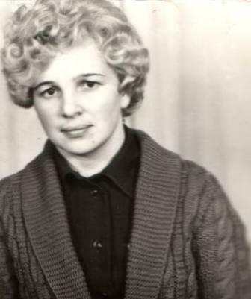
Мою маму зовут Евдокимова Любовь Поликарповна она была пионеркой с 1961 года. Мамин отряд был дружный и поэтому они вступали все в пионерскую организацию имени В. И. Ленина. Всем ребятам повязывали алые галстуки и казалось, что нет их счастливей. Моя мама жила в деревне Мокрушино. В школу ходили за два километра. Они стремились хорошо учиться, собирали металлолом, макулатуру, садили около школы цветы. Летом они работали в колхозе, косили и гребли сено. У школы был свой участок на котором школьники выращивали овощи. А потом весь учебный год они ели из овощей горячие блюда. На заработанные деньги школа покупала всё необходимое оборудование, покупала и учебные принадлежности: ручки, тетради и многое другое. Не только ребята учились и работали, они готовились к проведению праздников, встрече Нового года, пионерских сборов. Всегда это проводилось интересно и весело. Все пионеры класса выполняли с честью законы пионеров Советского Союза и торжественного обещания.

